Работа с Git

1.

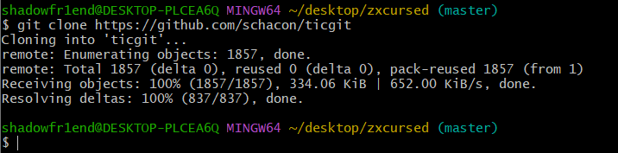

2.

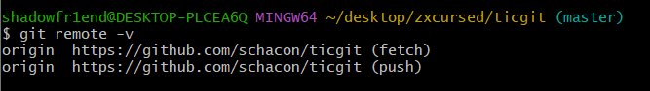

3.

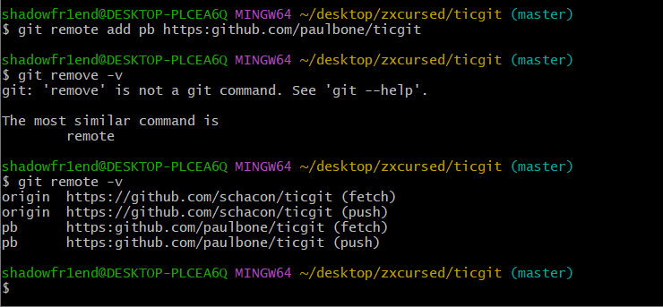

5.

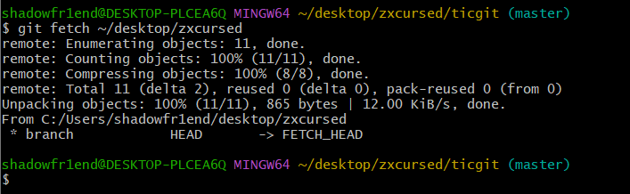

6.

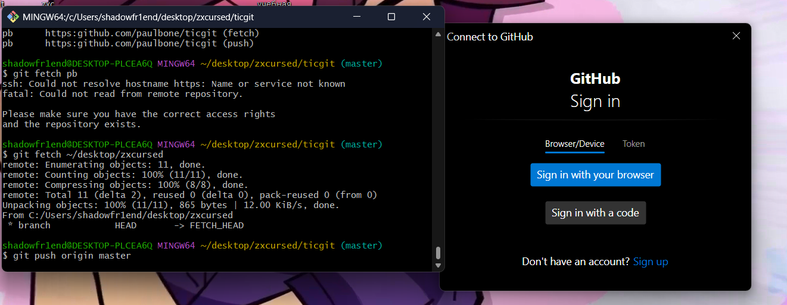

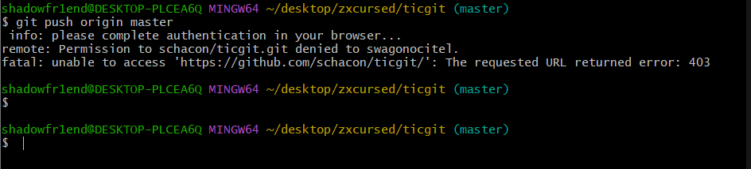

7.

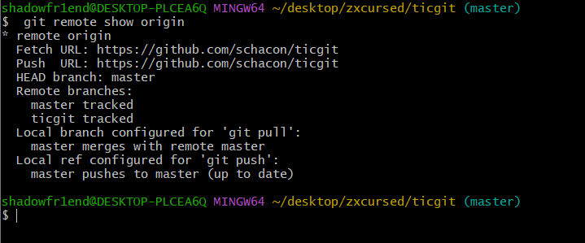

8.

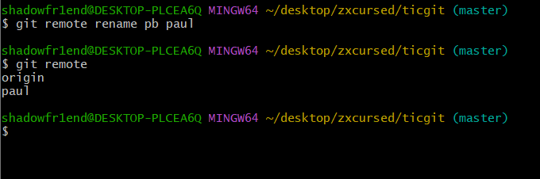

9.

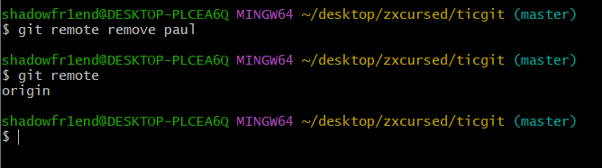

10.



11.



12.

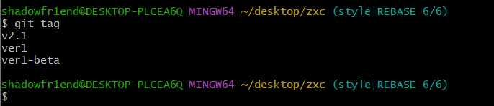

13.

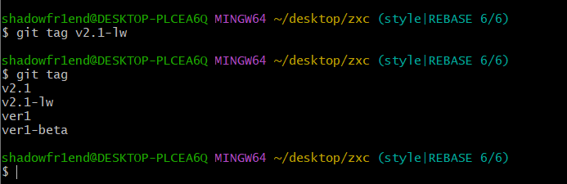

14.

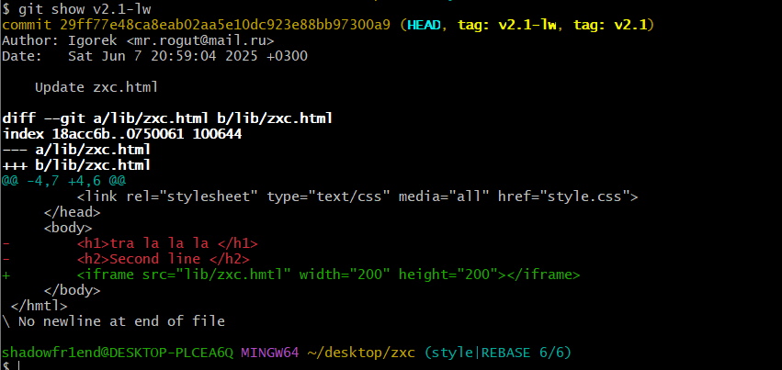

15.

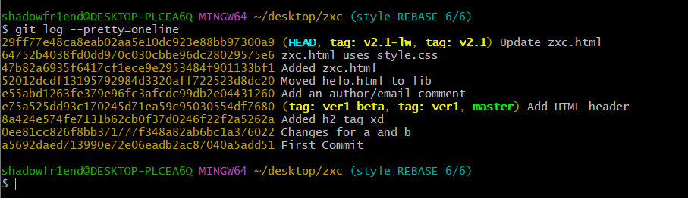

16.

Как и в прошлых заданиях, я столкнулся с ошибками, которые не смог решить и все последующие пункты которые я выполнял, сыпали меня ошибками